**Mẫu số 03. Bảng kê khai nguồn gốc gỗ nhập khẩu**

**BẢNG KÊ KHAI NGUỒN GỐC GỖ NHẬP KHẨU**

* + 1. **THÔNG TIN CHUNG VỀ LÔ HÀNG**
       1. Tên và địa chỉ của chủ gỗ nhập khẩu(1): .............................................................
       2. Tên và địa chỉ của chủ gỗ xuất khẩu(2): .................................................................
       3. Mô tả hàng hoá(3): ................................................................................ .................
       4. Mã HS:.................................. ... .................................................................. .........
       5. Tên khoa học của loài:............................................... ... .......................................
       6. Tên thương mại của loài(4):.................................................................................. ...
       7. Khối lượng/Trọng lượng/Số lượng hàng hóa (5): ...................................................
       8. Số vận đơn (B/L): ................................................................................ ................
       9. Số hoá đơn: ...................................... ... .................................................................
       10. Bảng kê gỗ (6):.......................................................... ...........................................
       11. Nước xuất khẩu: ..................................................................................................
       12. Quốc gia nơi khai thác:........................................................................................
    2. **MỨC ĐỘ RỦI RO CỦA LÔ HÀNG NHẬP KHẨU**

Tùy theo tình trạng lô hàng, đánh dấu vào ô thích hợp dưới đây:

* B1. Gỗ không thuộc loài rủi ro và gỗ từ vùng địa lý tích cực, **không yêu cầu tài liệu bổ sung, kê khai theo Mục C, Mục D dưới đây.**
* B2. Gỗ thuộc loài rủi ro hoặc gỗ từ vùng địa lý không tích cực, **yêu cầu tài liệu bổ sung và kê khai theo Mục C và D dưới đây.**
  + 1. **TÀI LIỆU BỔ SUNG**
       1. Gỗ nguyên liệu (ví dụ: thuộc các mã HS 4403, 4406, 4407)

Nếu gỗ nhập khẩu từ loài rủi ro hoặc từ vùng địa lý không tích cực, thì chủ gỗ phải kê khai một trong các tài liệu về nguồn gốc khai thác hợp pháp và xuất trình kèm theo các tài liệu kê khai sau đây:

* + - * 1. Chứng chỉ tự nguyện hoặc chứng chỉ quốc gia của nước xuất khẩu được Việt Nam công nhận là đã đáp ứng tiêu chí của Hệ thống bảo đảm gỗ hợp pháp Việt Nam:

|  |  |  |  |
| --- | --- | --- | --- |
| **TT** | **Tên loại chứng chỉ** | **Số hiệu chứng chỉ** | **Thời hạn của chứng chỉ** |
|  |  |  |  |
|  |  |  |  |

* + - * 1. Giấy phép hoặc tài liệu chứng minh được phép khai thác gỗ:

|  |  |  |  |  |  |
| --- | --- | --- | --- | --- | --- |
| **TT** | **Loại giấy phép hoặc tài liệu** | **Số giấy phép hoặc số tài liệu** | **Ngày ban hành** | **Cơ quan/chủ thể ban hành** | **Ghi chú** |
|  |  |  |  |  |  |
|  |  |  |  |  |  |

* + - * 1. Trường hợp quốc gia nơi khai thác gỗ không quy định giấy phép khai thác đối với khu rừng mà gỗ này được khai thác, đề nghị cung cấp tài liệu bổ sung sau:

|  |  |  |  |  |  |
| --- | --- | --- | --- | --- | --- |
| **TT** | **Loại tài liệu(7)** | **Tài liệu số** | **Ngày ban hành** | **Chủ thể ban hành** | **Ghi chú** |
|  |  |  |  |  |  |
|  |  |  |  |  |  |
| Quốc gia nơi khai thác: | | |  | | |
| Tên và địa chỉ của nhà cung cấp | | |  | | |
| Lý do không quy định giấy phép | | |  | | |

* Đính kèm bản sao các loại tài liệu (nếu có)
  + - * 1. Trường hợp không có tài liệu khai thác, đề nghị cung cấp thông tin bổ sung sau:

|  |  |  |  |  |  |
| --- | --- | --- | --- | --- | --- |
| **TT** | **Loại tài liệu thay thế tài liệu khai thác** | **Tài liệu số** | **Ngày ban hành** | **Chủ thể ban hành** | **Ghi chú** |
|  |  |  |  |  |  |
|  |  |  |  |  |  |
| Quốc gia nơi khai thác: | | |  | | |
| Tên và địa chỉ của nhà cung cấp | | |  | | |
| Lý do không có tài liệu khai thác | | |  | | |

* Đính kèm bản sao các loại tài liệu thay thế (nếu có)
  + - 1. Sản phẩm gỗ hỗn hợp (ví dụ: các mã HS thuộc chương 44 và 94 ngoại trừ các mã HS: 4403, 4406, 4407)

Nếu sản phẩm gỗ được làm từ gỗ thuộc loài rủi ro hoặc từ vùng địa lý không tích cực thì chủ gỗ phải kê khai một trong các tài liệu về nguồn gốc khai thác hợp pháp và xuất trình kèm theo các tài liệu kê khai sau đây:

* + - * 1. Chứng chỉ tự nguyện hoặc chứng chỉ quốc gia nước xuất khẩu được Việt Nam công nhận là đã đáp ứng tiêu chí của Hệ thống bảo đảm gỗ hợp pháp Việt Nam:

|  |  |  |  |
| --- | --- | --- | --- |
| **TT** | **Chứng chỉ (tên và loại)** | **Số hiệu chứng chỉ** | **Thời hạn của chứng chỉ** |
|  |  |  |  |
|  |  |  |  |

* + - * 1. Trường hợp không có giấy phép hoặc tài liệu khai thác:

|  |  |  |  |  |  |
| --- | --- | --- | --- | --- | --- |
| **TT** | **Tài liệu chứng minh tính hợp pháp của gỗ** | **Tài liệu số** | **Ngày ban hành** | **Chủ thể ban hành** | **Ghi chú** |
|  |  |  |  |  |  |
|  |  |  |  |  |  |
| Xuất xứ gỗ: | | |  | | |
| Tên và địa chỉ của nhà cung cấp/nhà xuất khẩu: | | |  | | |
| Tài liệu bổ sung thay thế chứng minh tính hợp pháp của gỗ theo quy định pháp luật của quốc gia nơi khai thác | | |  | | |

* Đính kèm bản sao các tài liệu chứng minh hợp pháp (nếu có).
  + 1. **CÁC BIỆN PHÁP BỔ SUNG CỦA CHỦ GỖ NHẬP KHẨU ĐỂ GIẢM THIỂU RỦI RO LIÊN QUAN ĐẾN TÍNH HỢP PHÁP CỦA GỖ THEO QUY ĐỊNH PHÁP LUẬT CỦA QUỐC GIA NƠI KHAI THÁC:**
       1. Thông tin về quy định pháp luật đối với xuất khẩu gỗ của quốc gia khai thác: Xác định các quy định pháp luật (ví dụ: cấm xuất khẩu, yêu cầu giấy phép xuất khẩu v.v...) áp dụng đối với xuất khẩu gỗ cho từng sản phẩm hoặc lóài của quốc gia nơi khai thác.

|  |  |  |  |
| --- | --- | --- | --- |
| **TT** | **Sản phẩm, loài và quốc gia nơi khai thác** | **Quy định pháp luật đối với xuất khẩu gỗ của quốc gia nơi khai thác** | **Bằng chứng tuân thủ** |
|  |  |  |  |
|  |  |  |  |

* + - 1. Xác định rủi ro và biện pháp giảm thiểu: Xác định bất cứ rủi ro về khai thác và thương mại bất hợp pháp liên quan đến lô hàng theo quy định pháp luật của quốc gia nơi khai thác và đề xuất các biện pháp giảm thiểu.

|  |  |  |
| --- | --- | --- |
| **TT** | **Các rủi ro** | **Biện pháp giảm thiểu rủi ro** |
|  |  |  |
|  |  |  |

**Cam kết của chủ gỗ nhập khẩu:** Tôi xin cam kết những thông tin kê khai là đúng, đầy đủ, chính xác và chịu trách nhiệm trước pháp luật về những thông tin đã kê khai.

......, ngày .... tháng ...năm ....

**CHỦ GỖ NHẬP KHẨU**

(Ký, ghi rõ họ tên, đóng dấu (nếu có))

**Ghi chú:**

Bảng kê khai này áp dụng đối với tất cả các lô hàng gỗ không có giấy phép CITES, hoặc không có giấy phép FLEGT hoặc giấy phép xuất khẩu tương đương từ quốc gia xuất khẩu. Bảng kê khai này được nộp cùng với hồ sơ hải quan hiện hành. Bảng kê khai này áp dụng cho chủ gỗ nhập khẩu vào Việt Nam nhằm đảm bảo gỗ nhập khẩu được khai thác, chế biến và xuất khẩu hợp pháp theo quy định của quốc gia nơi khai thác.

1. Ghi tên bằng tiếng Việt hoặc tên giao dịch bằng tiếng Anh (nếu có) đối với tổ chức hoặc đầy đủ họ tên đối với cá nhân nhập khẩu gỗ. Ghi rõ địa chỉ trên giấy đăng ký kinh doanh đối với tổ chức/địa chỉ thường trú trên chứng minh nhân dân hoặc thẻ căn cước công dân đối với cá nhân.
2. Ghi tên bằng tiếng Việt hoặc tên giao dịch bằng tiếng Anh (nếu có) đối với tổ chức hoặc đầy đủ họ tên đối với cá nhân xuất khẩu gỗ. Ghi rõ địa chỉ trên giấy đăng ký kinh doanh đối với tổ chức/địa chỉ thường trú trên chứng minh nhân dân hoặc thẻ căn cước công dân đối với cá nhân.
3. Ghi rõ loại hàng hóa theo mô tả tại Phục lục III ban hành kèm theo Nghị định này.
4. Ghi rõ tên tiếng Việt và tiếng Anh (nếu có).
5. Ghi khối lượng (m3), trọng lượng (kg) đối với gỗ, sản phẩm gỗ/số lượng theo đơn vị tính đối với sản phẩm gỗ.
6. Ghi đầy đủ số bảng kê gỗ nhập khẩu, sản phẩm gỗ nhập khẩu theo Mẫu số 01 hoặc Mẫu số 02 Phụ lục I ban hành kèm theo Nghị định này.
7. Chủ gỗ kê khai các văn bản chứng minh khu rừng được khai thác mà theo quy định của quốc gia đó không cần giấy phép khai thác.

**PHỤ LỤC III**

MẪU GIẤY PHÉP CITES

(Kèm theo Nghị định số 84/2021/NĐ-CP ngày 22 tháng 9 năm 2021 của Chính phủ)

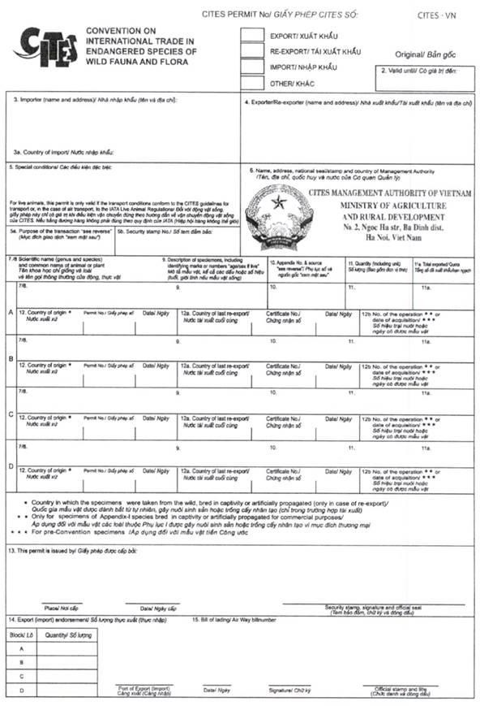

The following codes be used to indicate the purpose of the transaction for box No.5a: (Các mã sau được sử dụng để chỉ mục đích của việc vận chuyển tại ô số 5a:)

**T** Commercial/Thương mại

**Z** Zoos/ Trao đổi giữa các vườn thú

**G** Botanical gardens/ Trao đổi giữa các vườn thực vật

**Q** Circuses and travelling exhibitions/Xiếc hoặc triển lãm lưu động

**S** Scientific/Khoa học

**H** Hunting trophies/ Mẫu vật săn bắn

**P** Personal/ Tài sản cá nhân

**M** Medical (including biomedical research) IY sinh (bao gồm cả nghiên cứu y sinh học)

**E** Educational/ Giáo dục

**N** Reintroduction or introduction into the wild/ Tái thả vào tự nhiên

**B** Breeding in captivity or artificial propagation/ Gây nuôi sinh sản hoặc trồng cấy nhân tạo

**L** Law enforcement / judicial / forensic/ Thực thi luật/ Truy tố/Khởi tố

The following codes be used to indicate the source of specimens for box No. 10: (Các mã sau được sử dụng để chỉ nguồn gốc của mẫu vật tại ô số 10:)

**W** Specimens taken from the wild/Mẫu vật được đánh bắt từ tự nhiên

**R** Specimen soriginating from a ranching operation/ Mẫu vật có nguồn gốc từ trại nuôi sinh trưởng

**D** Appendix-I animals bred in captivity for commercial purposes and Appendix-I plants artificially propagated for commercial purposes, as well as parts and derivatives thereof, exported under the provisions of Article VII, paragraph 4/ Mẫu vật của các loài động vật, thực vật thuộc Phụ lục I được gây nuôi sinh sản và trồng cấy nhân tạo vì mục đích thương mại, kể cả các bộ phận và dẫn xuất, được xuất khẩu theo quy định tại khoản 4, điều VII

**A** Plants that are artificially propagated in accordance with Resolution Conf. 11.11 (Rev. CoP13), paragraph a), as well as parts and derivatives thereof, exported under the provisions of Article VII, paragraph 5 (specimens of species included in Appendix I that have been propagated artificially for non-commercial purposes and specimens of species included in Appendices II and III)/ Các loài thực vật được trồng cấy nhân tạo theo quy định tại khoản a Nghị quyết 11.11 (sửa đổi tại CoP13), kể cả các bộ phận và dẫn xuất, được xuất khẩu theo quy định tại khoản 5, điều VII (mẫu vật các loài Phụ lục I được trồng cấy nhân tạo không vì mục đích thương mại và mẫu vật các loài thuộc Phụ lục II và III)

**C** Animals bred in captivity in accordance with Resolution Conf. 10.16 (Rev.), as well as parts and derivatives thereof, exported under the provisions of Article VII, paragraph 5 (specimens of species included in Appendix I that have been bred in captivity for non-commercial purposes and specimens of species included in Appendices II and III)/ Các loài động vật được gây nuôi sinh sản theo quy định tại Nghị quyết 10.16 (sửa đổi), kể cả các bộ phận và dẫn xuất, được xuất khẩu theo quy định tại khoản 5, điều VII (mẫu vật các loài thuộc Phụ lục I được gây nuôi sinh sản không vì mục đích thương mại và mẫu vật các loài thuộc Phụ lục II và III)

**F** Animals bom in captivity (F1 or subsequent generations) that do not fulfil the definition of 'bred in captivity' in Resolution Conf. 10.16 (Rev.), as well as parts and derivatives thereof/ Các loài động vật được sinh ra trong các cơ sở gây nuôi sinh sản (F1 hoặc các thế hệ kế tiếp) nhưng chưa đáp ứng được quy định của định nghĩa “gây nuôi sinh sản” của Nghị quyết 10.16 (sửa đổi), kể cả các bộ phận và dẫn xuất của chúng

**U** Source unknown **(must be justified)/** Nguồn gốc không rõ ràng (cần phải xác định)

**I** Confiscated or seized specimens/ Mẫu vật tịch thu

**O** Pre-Convention specimens/ Mẫu vật tiền Công ước